Poznań, 27 stycznia 2014 r.

INFORMACJA PRASOWA

Na czołówkach wrzawa wokół negocjacji
W poprzednim raporcie „Na jedynkach” na pierwszych stronach gazet dominowały głównie wydarzenia zagraniczne - związane z tragedią „Charlie Hebdo”. Obecnie sytuacja uległa dużej zmianie. W minionym tygodniu najważniejszym tematem były negocjacje polskiego rządu z górnikami - wynika z danych opublikowanych przez „PRESS-SERVICE Monitoring Mediów”.
Najczęściej występującą frazą na czołówkach ogólnopolskich dzienników w dniach 19-25 stycznia była „Kopacz”, którą wymieniono aż 47 razy! Następnie w chmurze pojawiły się wyrazy „pracy” i „rząd”, które osiągnęły ten sam wynik – po 42 wystąpienia. Wyniki te związane są z reformą polskiego górnictwa, która wywołała dosłownie falę publikacji. Tego tematu dotyczą także inne frazy, którymi dziennikarze wielokrotnie posługiwali się w ciągu analizowanych 7 dni - „Polska”, „premier" oraz „PO”.

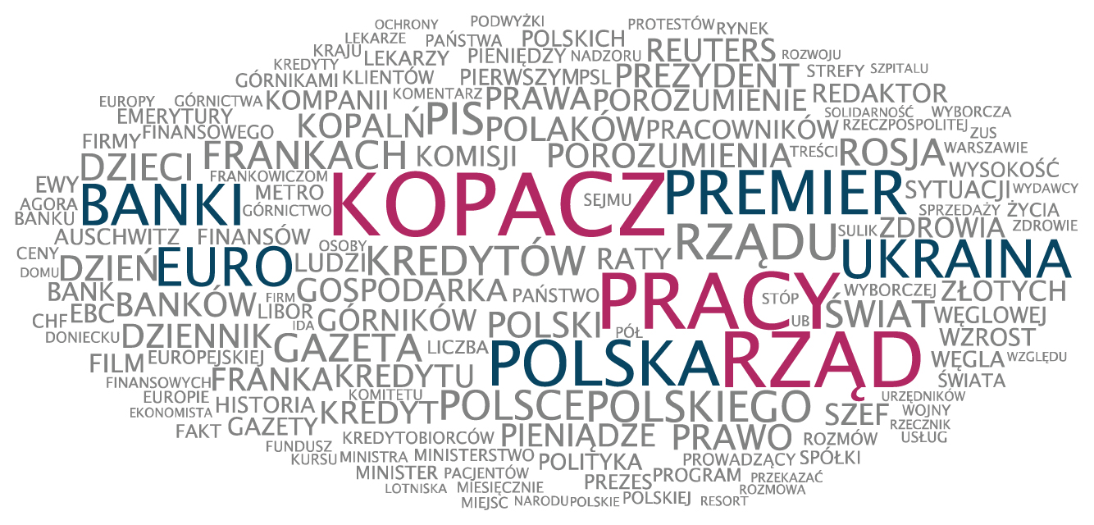

Media zdominowały też żądania pozostałych grup społecznych. Po tym, jak rząd poszedł na kompromis z górnikami, ustępstw żądają nauczyciele, kolejarze, urzędnicy oraz pocztowcy. W kontekście premier rządu dziennikarze pisali także o ustąpieniu Iwony Sulik z funkcji jego rzeczniczki oraz o odejściu Adama Piechowicza, głównego doradcy szefowej gabinetu.
Kolejnymi wyrazami szczególnie często używanymi w minionym tygodniu były „banki”, „euro”, „kredytów” i „frankach”, co jest związane z gwałtownym osłabieniem polskiej waluty wobec franka szwajcarskiego.

Oto czołówka klasyfikacji:
Kopacz 47
Pracy 42
Rząd 42
Polska 34
Premier 33
Banki 31
Euro 29
Ukraina 29
Rządu 27
PiS 24
Polskiego 23
Kredytów 22
Gazeta 21
Frankach 21
Analiza dotyczy tygodnia od 19 do 25 stycznia 2015.

„Na jedynkach”
To chmura wyrazów najczęściej występujących na pierwszych stronach dzienników ogólnopolskich. Treść chmury odzwierciedla najważniejsze tematy, jakie przetoczyły się przez polskie media w danym tygodniu, a także sposób pisania o nich. Metodologia zakłada pominięcie tak zwanych „common words” - spójników, zaimków i innych słów, które nic nie mówią o tematyce podejmowanej przez media.
*W chmurze wzięto pod uwagę treści ze wszystkich wydań danego tygodnia z pierwszych stron „Dziennika Gazety Prawnej”, „Faktu”, „Gazety Polskiej Codziennie”, „Gazety Wyborczej”, „Metra”, „Naszego Dziennika”, „Polski the Times”, „Rzeczpospolitej” i „Super Expressu”.

Osoba do kontaktu:
Alicja Dahlke
asystent ds. marketingu i PR
mobile: +48 691 630 190
tel. +48 61 66 26 005 wew. 128
adahlke@psmm.pl
PRESS-SERVICE Monitoring Mediów
60-782 Poznań, ul. Grunwaldzka 19
www.psmm.pl

